Geoprocessamento aplicado na espacialização da capacidade de uso do solo para fins de planejamento conservacionista da microbacia do Córrego São Caetano- Botucatu (SP)

Gabriel Rondina Pupo da Silveira*, Sergio Campos, Yara Manfrin Garcia, Hugo Amâncio Sales Silva, Mariana de Campos, Rafael Calore Nardini, Andréa Cardador Felipe

Universidade Estadual Paulista – UNESP
*Autor Principal - Email: grpdsilveira@fca.unesp.br
Resumo
Este trabalho objetivou a determinação das subclasses de capacidade de uso da terra da microbacia do Córrego São Caetano - Botucatu (SP), visando o planejamento de práticas de conservação do solo na área através de Sistema de Informações Geográficas Idrisi Andes 15.0. A área de estudo localiza-se entre as coordenadas geográficas: 48º 26’ 25” W, 48º 29’ 27” W, 22º 46’ 21” S e 22º 52’ 32” S, apresentando uma área de 3316,95ha. A carta de capacidade de uso da terra da bacia foi obtida a partir do cruzamento das cartas de declividade e de solos com a tabela de julgamento das classes de capacidade de uso do solo e das recomendações constantes no levantamento utilitário do meio físico e classificação das terras no sistema de capacidade de uso. Os resultados permitiram inferir que as subclasses IIIs,e, IVs e VIe constituem-se em mais de 70% da área e por quase 100% das unidades de solos Latossolo Vermelho Distrófico e Neossolo Litólico eutrófico. O SIG-IDRISI permitiu através de seus módulos a discriminação, o mapeamento e a quantificação das áreas das subclasses de capacidade de uso das terras da microbacia com rapidez.
Palavras Chaves: geoprocessamento, unidades de solo, classes de declive.

Geoprocessing applied in spatial distributin of the capacity of soil use for ends of conservationist planning of Stream São Caetano Watershed – Botucatu (SP)
Abstract
This work aimed at the determination of the subclasses of capacity of soil use of the Stream São Caetano watershed - Botucatu (SP), seeking the planning of practices of conservation of the soil in the area through System of Geographical Information Idrisi Andes 15.0. The study area is located among the geographical coordinates: 48o 26' 25" W, 48o 29' 27" W, 22o 46' 21" S and 22o 52' 32" S, presenting an area of 3316,95ha. The shart of capacity of soil use of the basin was obtained starting from the crossing of the letters of steepness and of soils with the table of judgement of the capacity classes of soil use and of the constant recommendations in the utilitarian rising of the physical middle and classification of the lands in the system of use capacity. The results allowed to infer that the subclasses IIIs,e, IVs and VIe are constituted in more than 70% of the area and for almost 100% of the units of soils Latossolo Vermelho Distrófico and Neossolo Eutrophico Litólico. GIS-IDRISI allowed quickly through their modules the discrimination, the mapping and the quantification of the areas of the subclasses of capacity of soil use of the watershed.
Keywords: geoprocessing, soil units, slope classes
Introdução
Sendo a agricultura uma das principais formas de exploração das terras deste país, é de grande valia o levantamento das condições do solo, meio natural básico para a atividade agropecuária.
Assim praticando um modo exploratório de forma consciente baseado na adequação de práticas conservacionistas a vários tipos de solo, tirando melhor proveito e aumentando a longevidade, possibilitando o aumento da potencialidade e a utilização pelas gerações futuras. A interpretação dos levantamentos de solo é de extrema importância, mas a utilização deste recurso natural muitas vezes tem sido realizada de maneira errônea limitando o uso. Para o levantamento é feita a classificação das terras de acordo com a sua capacidade de uso, condicionada por manejos diferenciados, que quando agrupadas em classes permite a utilização de técnicas específicas.
A conservação do solo é uma prática que vem sendo adotada ao longo das últimas décadas, devido a uma nova forma de agricultura que visa a manutenção das boas condições do solo e a adoção de manejos emergenciais ou preventivos abrangendo controle de erosão, modernas técnicas de mecanização agrícola, uso correto e adequado dos fertilizantes e corretivos.
A capacidade de uso visa o aproveitamento das condições do solo com um mínimo de perdas, baseando-se num detalhamento expressivo dos fatores que possam influenciar a estruturação e composição deste meio, tais como relevo, erosão, solo, clima, entre outros; tornando-se mais confiáveis as bases para planejamento de uso racional.
O presente trabalho de pesquisa teve como objetivo estudar o uso adequado das terras da Microbacia do Córrego São Caetano - Botucatu (SP) através da elaboração da carta de solos e de declive, bem como a tomada de decisão em função da carta de capacidade de uso das terras.

Materiais e Métodos
A microbacia do Córrego São Caetano encontra-se situada no município de Botucatu (SP) e é definida pelas coordenadas geográficas: latitude 22º 46’ 21” a 22º 52’ 32” S e longitudes 48º 26’ 25” a 48º 29’ 27” W Gr., com uma área de 3316,95ha.
O clima predominante do município, classificado segundo o sistema Köppen, é do tipo Cwa – Clima subtropical úmido com invernos secos e verões quentes e a precipitação média anual está ao redor de 1.447 mm.
A carta de solos da Microbacia do Córrego São Caetano - Botucatu (SP) foi extraída da Carta de Solos de Botucatu (Piroli, 2002), em escala 1:50000.
Os solos (Piroli, 2002) ocorrentes na área foram classificados como: Latossolos Vermelho (LV), Neossolo Litólico (RL), Latossolo Vermelho Amarelo (LVA), Gleissolo Háplico (GX) e Nitossolo (NV).
Os pontos de controle (coordenadas) para o georreferenciamento e os pontos de máxima altitude para digitalização do limite da microbacia tiveram como base cartográfica a Carta Planialtimétrica, editada pelo Instituto Brasileiro de Geografia e Estatística - IBGE em 1969, folha de Botucatu (SF-22-R-IV-3), em escala 1:50000, com distância vertical entre curvas de 20 m. A conversão dos dados vetoriais em imagem raster e o seu processamento foi realizada com auxílio do Sistema de Informações Geográficas – Idrisi Andes 15.0, bem como a determinação do mapa de declividade da microbacia.
O processo da digitalização das curvas de nível e dos limites das unidades de solo da microbacia foi realizado, utilizando-se para isso o Software Cartalinx.
O contorno da área da microbacia do Córrego São Caetano – Botucatu (SP) foi realizado manualmente na Carta Planialtimétrica editada pelo IBGE (1969), segundo os pontos mais elevados de altitude que delimitam a área, tendo-se como base a definição de Rocha (1991) para microbacia.
Posteriormente, foi scannerizado e importado para o Sistema de Informações Geográfica – IDRISI Andes, versão 15.0, no formato .BMP, gerado no processo de scannerização, para o formato .IMG pelo módulo File/Import, para ser georreferenciado. Após o georreferenciamento, a digitalização do limite foi realizada via tela do computador através do módulo de digitalização (Digitalize).
O mapa de solos da microbacia do Córrego São Caetano foi obtido a partir do mapa de solos do Município de Botucatu (Piroli, 2002). A partir deste mapa, foi feita a scannerização da área referente à microbacia, sendo importado para o software Idrisi Andes 15.0 pelo módulo File/Import num formato passível de entrada, sendo posteriormente georreferenciado.
As diferentes classes de solo foram digitalizadas e, posteriormente, foram indicados os nomes de cada área, associados aos seus respectivos identificadores. As áreas e as porcentagens de cada classe de solo foram determinadas através do comando “Area” do menu “Database Query” pertencente ao módulo “Analysis”.
As curvas de nível com eqüidistância vertical de 20m foram obtidas a partir das cartas topográficas, nas quais foram convertidas do formato analógico para o digital, através do scanner.
As classes de declividade foram obtidas através da digitalização e identificação das curvas conforme os valores de suas altitudes pelo Software CartaLinx e posteriormente exportadas para o SIG Idrisi Andes 15.0, para realização da interpolação das curvas de nível, pelo módulo TIN interpolation. Em seguida, fez-se o cálculo de declives no módulo surface e finalmente usando-se o módulo de reclassificação de valores, reclass, os valores interpolados foram agrupados nos intervalos de classes de declividade de 0- 3, 3-6, 6-12, 12-20, 20-40 e >40%. O mapa de declividade foi executado a partir do modelo digital de elevação segundo as classes de declive utilizadas para conservação do solo preconizadas pela Soil Survey Staff (1975).
As classes de capacidade de uso da área de estudo foram determinadas de acordo com o sistema de classificação constante do Manual para Levantamento Utilitário do Meio Físico e Classificação de Terras no Sistema de Capacidade de Uso.
Para a classificação das classes de capacidade de uso foram seguidos os critérios constantes do quadro de julgamento confeccionado conforme França (1963) e Lepsch et al. (1991) e, de acordo com adaptação regional compilada por Zimback & Rodrigues (1993).

Resultados e Discussões
As classes de declive (Tabela 1) mostram que houve um maior predomínio de áreas com 0 a 12% (72,03%), ou seja, 17,91% de 0 a 3%, 24,75% de 3 a 6% e 29,37% de 6 a 12% (29,37%), respectivamente, relevo plano, suavemente ondulado e ondulado (Chiarini & Donzelli, 1973), constituindo-se em 2389,13ha da área da microbacia. Essas áreas com declive de 0 a 6% são destinadas para o plantio de culturas anuais com o uso das práticas simples de conservação do solo, uma vez, que o próprio plantio em nível da cultura já controla o processo erosivo do solo, enquanto que de 6 a 12% são destinadas ao plantio de culturas anuais com o uso das práticas simples de conservação do solo são mais intensivas e necessárias para controlar o processo erosivo do solo Lepsch et al. (1991).
A microbacia (Tabela 2) é predominantemente constituída de solos de baixa a média fertilidade aparente (95,92%), ou seja, pelos Latossolos Vermelhos (LV) com 50,2% (1665,00ha) e Neossolo Litólico (RL) com 45,72% (1516,60ha).
A microbacia (Tabela 2) é predominantemente constituída de solos de baixa a média fertilidade aparente (95,92%), ou seja, pelos Latossolos Vermelhos (LV) com 50,2% (1665,00ha) e Neossolo Litólico (RL) com 45,72% (1516,60ha).

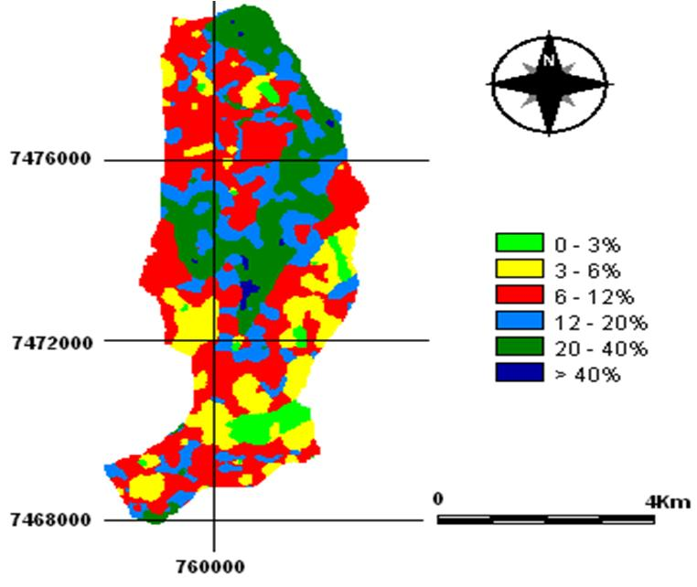
Figura 1. Classes de declive da microbacia do Córrego São Caetano – Botucatu (SP).
Tabela 1. Classes de declive ocorrentes na microbacia do Córrego São Caetano – Botucatu (SP).
Classes de Declividade | Área
Classes de Declividade | ha | %
0 a 3% | 593,89 | 17,91
3 a 6% | 820,97 | 24,75
6 a 12% | 974,27 | 29,37
12 a 20% | 485,54 | 14,64
20 a 40% | 338,13 | 10,19
> 40% | 104,15 | 3,14
TOTAL | 3316,95 | 100

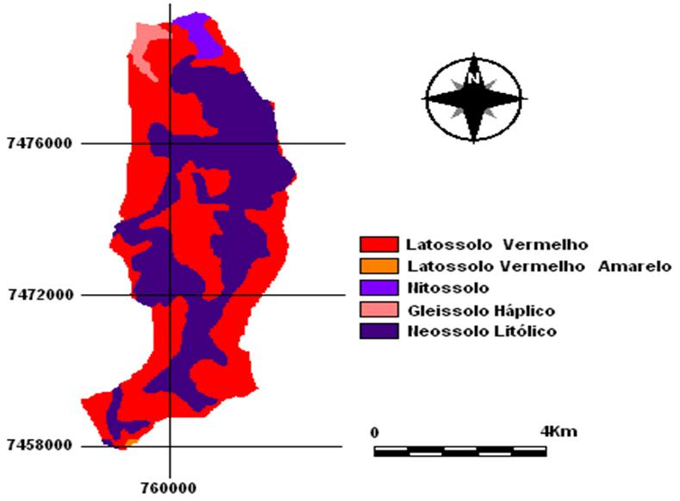
Figura 2. Unidades de solos da microbacia do Córrego São Caetano – Botucatu (SP).

Tabela 2. Unidades de solo ocorrentes na Microbacia do Córrego São Caetano, Botutcatu – SP.
Tipo de Solo |  | Área
 |  | Há | %
Latossolo Vermelho distrófico | LVd | 1665,00 | 50,20
Latossolo Vermelho  Amarelo | LVA | 3,97 | 0,12
Nitossolo Vermelho distroférrico | NVDf | 70,52 | 2,13
Gleissolo Háplico Tb distroférrico | GXbd | 60,86 | 1,83
Neossolo Litólico eutrófico | RLe | 1516,60 | 45,72
TOTAL |  | 3316,95 | 100

Com base nos resultados do levantamento de solos e das classes de declive, passou-se à execução do levantamento das classes de capacidade de uso da terra da microbacia do Córrego São Caetano.
A classificação das classes foi baseada no mapa de deflúvio, sendo o mesmo resultado do cruzamento entre as classes de solo, com suas diferentes infiltrações e de declives. Na seqüência os demais parâmetros foram avaliados através da tabela de julgamento até se obter a classe de capacidade de uso da terra, conforme observado na Tabela 3.

 | Áreas | F A | P E | P D | Def | Ped | R I | Dec | E L | E S | V | Classe | Subclasse
01 | LVd/0-3 | III | I | I | I | I | I | I | II | II | I | III | s
02 | LVd/3-6 | III | I | I | I | I | I | II | II | II | I | III | s
03 | LVd/6-12 | III | I | I | II | I | I | III | II | II | I | III | s,e
04 | LVd/12-20 | III | I | I | II | I | I | IV | II | II | I | IV | e
05 | LVd/20-40 | III | I | I | III | I | I | VI | II | II | I | VI | e
06 | LVd/>40 | III | I | I | III | I | I | VII | II | II | I | VII | e
07 | NVDf/0-3 | III | I | II | II | I | I | I | I | II | I | III | s
08 | NVDf/3-6 | III | I | II | II | I | I | II | I | II | I | III | s
09 | NVDf/6-12 | III | I | II | I | I | I | III | I | II | I | III | s,e
10 | NVDf/12-20 | III | I | II | I | I | I | IV | I | II | I | IV | e
11 | NVDf/20-40 | III | I | II | II | I | I | VI | I | II | I | VI | e
12 | NVDf/ > 40 | III | I | II | II | I | I | VII | I | II | I | VII | e
13 | LVAd/0-3 | III | I | II | I | I | I | I | II | II | I | III | s
14 | LVAd/3-6 | III | I | I | I | I | I | II | II | II | I | III | s
15 | LVAd/6-12 | III | I | I | II | I | I | II | II | II | I | III | s,e
16 | LVAd/12-20 | III | I | I | II | I | I | IV | II | II | I | IV | e
17 | LVAd/20-40 | III | I | I | III | I | I | VI | II | II | I | VI | e
18 | LVAd/>40 | III | I | I | III | I | I | VII | II | II | I | VII | e
19 | GXbd/0-3 | III | I | V | II | I | V | I | II | II | I | V | A
20 | GXbd/3-6 | III | I | V | III | I | V | II | II | II | I | V | A
21 | GXbd/6-12 | III | I | V | III | I | III | III | II | II | I | V | A
22 | GXbd/12-20 | III | I | V | IV | I | III | IV | II | II | I | V | A
23 | RLe/0-3 | II | II | III | II | IV | I | I | II | II | I | IV | s
24 | RLe/3-6 | II | II | III | II | IV | I | II | II | II | I | IV | s
25 | RLe/6-12 | II | II | III | III | IV | I | III | II | II | I | IV | s
26 | RLe/12-20 | II | II | III | III | IV | I | IV | II | II | I | IV | s,e
27 | RLe/20-40 | II | II | III | IV | IV | I | VI | II | II | I | VI | e
28 | RLe/>40 | II | II | III | IV | IV | I | VII | II | II | I | VII | e
Tabela 3. Determinação das classes de capacidade de uso
F A = Fertilidade aparente; P E = Profundidade efetiva; P D = Permeabilidade e drenagem interna; Def = Deflúvio; Ped. = Pedregosidade; R I = Risco de inundação; Dec = Declividade; E L = Erosão laminar; E S = Erosão em sulcos; V = Voçorocas.

As subclasses IVs, IIIs,e e VIe (Tabela 4) predominaram em 70,66% (2343,60ha). Na subclasse IVs estão localizados os solos limitados pela profundidade efetiva, rasa e apresenta pedregosidade. Estas características causam problemas a motomecanização. Os solos podem apresentar ainda problemas de baixa capacidade de retenção de água e problemas de fertilidade, enquanto que na subclasse IIIs,e, as terras são próprias para lavouras em geral mas que, quando cultivadas sem cuidados especiais, ficam sujeitas a severos riscos de depauperamento, principalmente no caso de culturas anuais.
A subclasse VIe são terras impróprias para a implantação de culturas anuais, sendo mais apropriadas para culturas perenes (pastagens e/os reflorestamentos), pois apresentam problemas de erosão com sulcos profundos freqüentes (voçorocas). Esta subclasse compreende as terras próprias para lavouras em geral mas que, quando cultivadas sem cuidados especiais, ficam sujeitas a severos riscos de depauperamento, principalmente no caso de culturas anuais.

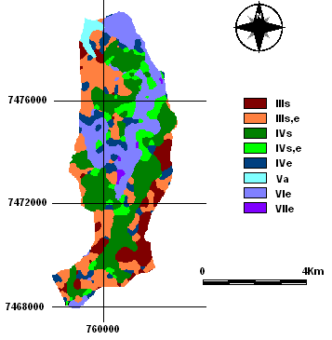
Figura 1. Subclasses de capacidade de uso da terra da microbacia do Córrego São Caetano – Botucatu (SP).
Tabela 4. Subclasses de capacidade de uso da terra da microbacia do Córrego São Caetano – Botucatu (SP).
Classes de Capacidade | Área
Classes de Capacidade | ha | %
IIIs | 326,22 | 9,84
IIIs,e | 735,24 | 22,17
IVs | 945,56 | 28,51
IVe | 291,98 | 8,80
IVs,e | 273,42 | 8,24
Va | 63,35 | 1,91
VIe | 662,80 | 19,98
VIIe | 18,38 | 0,55
TOTAL | 3316,95 | 100

Conclusões
O objetivo proposto foi eficientemente alcançado com a metodologia usada no levantamento das classes de capacidade de uso; a classe de capacidade III e IV, divididas nas subclasses IIIs; IIIs,e; IVe; IVs e IVs,e, ocuparam 77,56% da área total da microbacia, mostrando o grande potencial de uso para culturas anuais, perenes, pastagens e ou reflorestamentos, de acordo com suas capacidades de uso, atendando-se para cada classe e subclasse.

Referências Bibliográficas
CHIARINI, J.V., DONZELI,P.L. Levantamento por fotointerpretação das classes de capacidade de uso das terras do Estado de São Paulo. Bol.Inst.Agron. Campinas, n.3, p.1-20, 1973.
FRANÇA, G.V. A classificação de terras de acordo com sua capacidade de uso como base para um programa de conservação de solos. In: CONGRESSO NACIONAL DE CONSERVAÇÃO DE SOLOS, 1, 1960, Campinas. Anais... São Paulo: Secretaria da Agricultura/DEMA, 1963. p.399-408
LEPSCH, J.F. et al. Manual para levantamento utilitário do meio físico e classificação de terras no sistema de capacidade de uso. Campinas, Soc.Bras.Cien.do Solo, 1991.175p.
PIROLI, E.L. Geoprocessamento na determinação da capacidade e avaliação do uso da terra do município de Botucatu – SP. Botucatu, 2002, 108 p. Tese (Doutorado em Agronomia/Energia na Agricultura), Faculdade de Ciências Agronômicas, Universidade Estadual Paulista.
ROCHA, J.S.M. Manual de manejo integrado de bacias hidrográficas. Santa Maria, Departamento de Engenharia Agrícola e Florestal. UFSM, 1991.
SOIL SURVEY STAFF. 1975. Soil Taxonomy: a basic system of soil classification for making and interpretating soil survey. USDA, Washington, D.C. 930p

